Neuromodulación no invasiva para el tratamiento de la espasticidad en sujetos con lesión de médula espinal crónica
Bailey-Douek J.¹, Reyes-Arellano F.¹Sampieri-Zermeño E.¹, Bailey-Douek F.¹, y Cuellar-Ramos C.^{2*}
¹Facultad de Ciencias de la Salud, Universidad Anáhuac México, ORCID 0009-0000-4016-9888, 0009-0005-9367-2045, 0009-0006-5158-4837, 0009-0008-6568-5131
²Escuela de Ciencias del Deporte, Universidad Anáhuac México, ORCID 0000-0001-9404-3914
*Autor de correspondencia (e-mail: carlos.cuellarra@anahuac.mx)

INTRODUCCIÓN
La espasticidad es una manifestación común de la lesión de médula espinal (LME), la cual se caracteriza por resistencia al movimiento y rigidez, por lo que afecta la posibilidad de realizar terapia física y traslados. El tratamiento es farmacológico, aunque muchos pacientes desarrollan resistencia, o manifiestan efectos adversos (Nielsen et al., 2007). Se ha reportado que la espasticidad tiene una prevalencia de entre el 65 al 78% entre los sujetos con LME (Maynard et al., 1990). Recientemente, se ha reportado que la estimulación eléctrica transespinal (EET) aplicada a 50 Hz, es una estrategia de neuromodulación no invasiva que disminuye la espasticidad en humanos (Hofstoetter et al., 2020; Minassian et al., 2024). Sin embargo, no se ha establecido la frecuencia ideal para este objetivo. Por lo que la hipótesis de este estudio fue que la EET aplicada a 100 Hz durante 15 min reduciría la espasticidad en al menos el 50% en comparación con la condición sin EET.

OBJETIVO
Evaluar el efecto de la EET a 100 Hz sobre la espasticidad en sujetos con paraplejia secundaria a la LME.

MÉTODOS
Se reclutaron 5 participantes quienes firmaron carta de consentimiento informado para participar en el estudio, mismo que fue aprobado por los Comités de Investigación y ética de la Universidad Anáhuac México (Folio 202307). Se determinó la clasificación de la LME mediante la escala de AIS-ASIA. Los participantes fueron incluidos en el estudio si tuvieron al menos 1 año posterior a la lesión. Entre los criterios de exclusión se encontraron la ausencia de fracturas sin consolidas, úlceras por presión, procesos desmielinizantes, depresión severa, entre otros. La espasticidad se evaluó mediante la Escala Modificada de Ashworth (MAS) en los miembros inferiores. Se registró la electromiografía (PowerLab, ADInstruments) bilateral en los músculos recto femoral (RF), isquiotibiales (Isq), tibial anterior (TA) y gastrocnemio lateral (GL) al realizar cambio de posición y a la estimulación plantar (Figura 1). Se determinó el área bajo la curva (AUC) y el tiempo de contracción de cada músculo y los resultados se promediaron para obtener el total por cada pierna. Las evaluaciones se realizaron antes y después de 15 minutos de aplicar la EET a 100 Hz (DS8R, Digitimer). Para aplicar la EET se colocaron dos electrodos (2 cm de diámetro) en los espacios intervertebrales entre T11 y L1 (cátodos) y dos electrodos (4 x 8 cm) en las crestas iliacas (ánodos) (Figura 1). Se obtuvo la estadística descriptiva y se compararon los resultados de acuerdo con su distribución mediante la prueba t de student o Mann-Whitney para muestras pareadas. Se fijó un valor de p<0.05 como significativo. En la tabla 1 se muestran las principales características demográficas y clínicas de los participantes.
Tabla 1. Características clínicas de los participantes.
ID | Sexo,  Edad | AIS | NN | Años posteriores  a la lesión | Causa
P007 | M, 22 | A | T1 | 4 | Herida de bala
P010 | M, 32 | A | T1 | 3 | Herida de bala
P011 | M, 37 | A | T1 | 6 | Herida de bala
P013 | M, 27 | B | C8 | 7 | Herida de bala
P017 | M, 20 | A | C6 | 2 | Accidente automovilístico
Abreviaturas: ID, Identificación participante; AIS, Escala para la evaluación de la lesión medular; NN, Nivel Neurológico; M, masculino.

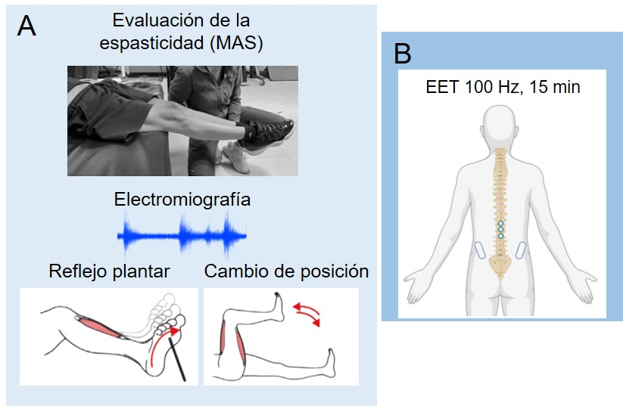
Figura 1. Pruebas para la evaluación de la espasticidad en sujetos con LME (A) y colocación de los electrodos de estimulación de la EET (B).

RESULTADOS
En la F0igura 2 se muestran los puntajes individuales y totales de la escala MAS, así como la estadística descriptiva para los movimientos articulares evaluados de las extremidades inferiores. En cuanto a la evaluación de la espasticidad, se observó una disminución significativa (pre-EET, 29.0 ± 8.63 vs. post-EET, 9.0 ± 2.73, p=0.004) después de 15 min de la EET a 100 Hz. El análisis de EMG mostró diferencias estadísticamente significativas (pre-EET vs. post-EET) en la prueba de cambio de posición respecto al tiempo de contracción en la pierna derecha (p=0.015), no así en la pierna izquierda (p>0.05). También se halló una diferencia estadística en el AUC en la pierna izquierda (p=0.014), pero no en la pierna derecha (p>0.05) (Figura 3).

Figura 2. Evaluación de la espasticidad mediante la escala MAS pre vs. post-tSCS. **p=0.004, prueba t student, (IC 95%: 9.45, 30.54).

Respecto a la estimulación plantar, se encontraron diferencias estadísticamente significativas (pre-EET vs. post-EET) en la prueba de estimulación plantar respecto al tiempo de contracción en la pierna derecha (p=0.003) como en la izquierda (p=0.014), mientras que en el AUC no se encontraron diferencias estadísticamente significativas en ambas piernas (p>0.05) (Figura 3).

DISCUSIÓN Y CONCLUSIONES
La EET aplicada a 100 Hz durante 15 minutos, redujo la espasticidad de manera clínica y estadísticamente significativa en todos los participantes (Figura 2). No se registraron eventos adversos durante la aplicación de la EET. Estos resultados son similares a los reportados en estudios previos, aplicando 50 Hz.(Hofstoetter et al., 2020; Minassian et al., 2024). Sin embargo, se requieren estudios longitudinales con muestras más grandes para determinar la eficacia de la EET en la reducción de la espasticidad permanente en sujetos con lesión medular crónica, tanto completa como incompleta. De determinarse efectos acumulativos, el uso de la EET podría ser trasladarse a la clínica como parte de las sesiones de terapia física para la disminución de la espasticidad secundaria a una LME.
Figura 3. Resultados comparativos pre- vs. post EET a partir del EMG en las pruebas de (A) cambio de posición y (B) estimulación plantar, tanto en el tiempo de contracción (s) como en el AUC (mV*s) para la pierna derecha (D) e izquierda (I). *p<0.05, ** p<0.01. NS, No significativo.

AGRADECIMIENTOS
Agradecemos a los participantes y a sus familiares.

REFERENCIAS
Hofstoetter, U. S., Freundl, B., Danner, S. M., Krenn, M. J., Mayr, W., Binder, H., & Minassian, K. (2020). Transcutaneous Spinal Cord Stimulation Induces Temporary Attenuation of Spasticity in Individuals with Spinal Cord Injury. Journal of Neurotrauma, 37(3), 481–493. https://doi.org/10.1089/neu.2019.6588
Maynard, F. M., Karunas, R. S., & Waring, W. P. (1990). Epidemiology of spasticity following traumatic spinal cord injury. Archives of Physical Medicine and Rehabilitation, 71(8), 566–569.
Minassian, K., Freundl, B., Lackner, P., & Hofstoetter, U. S. (2024). Transcutaneous spinal cord stimulation neuromodulates pre- and postsynaptic inhibition in the control of spinal spasticity. Cell Reports Medicine, 5(11). https://doi.org/10.1016/j.xcrm.2024.101805
Nielsen, J. B., Crone, C., & Hultborn, H. (2007). The spinal pathophysiology of spasticity – from a basic science point of view. Acta Physiologica, 189(2), 171–180. https://doi.org/10.1111/j.1748-1716.2006.01652.x

NO ELIMINAR ESTA HOJA DEL ARCHIVO. ENVÍE EL ARCHIVO COMPLETO
Declaración de originalidad y autorización de publicación
III Encuentro de Investigadores de la Red Internacional de Universidades Regnum Christi (RIU)
Al enviar el presente resumen para su inclusión en las Memorias del III Encuentro de Investigadores de la Red Internacional de Universidades Regnum Christi (RIU), los autores declaran y aceptan lo siguiente:
1. Declaración de originalidad
Los autores declaran que el trabajo presentado es original, que no infringe derechos de propiedad intelectual de terceros y que cuenta con las autorizaciones necesarias en caso de incluir información, datos, imágenes o materiales previamente publicados. Asimismo, manifiestan que todas las personas que contribuyeron significativamente al trabajo han sido debidamente reconocidas como autores o colaboradores.
2. Titularidad de los derechos
Los autores conservan la titularidad de los derechos de autor y de propiedad intelectual sobre el contenido del resumen y sobre la investigación descrita en el mismo. La aceptación de esta declaración no implica transferencia de derechos patrimoniales al organizador del congreso ni al sello editorial responsable de la publicación.
3. Licencia de publicación
Los autores conceden al Sello Editorial de la Universidad Anáhuac Mayab, en su carácter de responsable de la edición de las memorias del evento, una licencia no exclusiva, gratuita y por tiempo indefinido para:
- Publicar el resumen como parte de las Memorias del III Encuentro de Investigadores de la RIU.
- Realizar las adaptaciones editoriales necesarias para su corrección de estilo, maquetación y edición dentro del volumen de memorias.
- Reproducir, distribuir y comunicar públicamente el contenido en formatos impresos y digitales.
- Difundir la obra a través de repositorios institucionales, bibliotecas digitales, plataformas académicas, bases de datos, sitios web institucionales y otros medios de difusión científica vinculados al congreso, a la Universidad Anáhuac Mayab o a la Red Internacional de Universidades Regnum Christi.
4. Alcance de la autorización
La presente autorización se limita exclusivamente a la publicación del resumen dentro de las memorias del congreso y no restringe el derecho de los autores a:
- Publicar versiones ampliadas del trabajo en revistas científicas, libros u otros medios académicos.
- Utilizar el contenido en tesis, proyectos de investigación, reportes técnicos u otras publicaciones académicas.
- Difundir su investigación en otros espacios científicos o de divulgación.
5. Responsabilidad del contenido
Los autores asumen plena responsabilidad por el contenido del resumen, incluyendo la veracidad de la información presentada, el cumplimiento de normas éticas de investigación y el respeto a derechos de terceros.
6. Aceptación de la declaración
El envío del resumen mediante el sistema o formato oficial del congreso constituye evidencia de que todos los autores conocen y aceptan los términos de la presente declaración y autorización de publicación.
( X ) Declaro que he leído y acepto los términos de esta declaración y autorización de publicación.
Autor responsable: Carlos Alberto Cuellar Ramos
Institución: Universidad Anáhuac México
Título del trabajo con autores: Neuromodulación no invasiva para el tratamiento de la espasticidad en sujetos con lesión de médula espinal crónica
Bailey-Douek Jeanette., Reyes-Arellano Fernando. Sampieri- Edmand., Bailey-Douek Frida., y Cuellar-Ramos Carlos A.

